Bogotá, D.C., XX de mayo de 2024

Señor

(NOMBRE)

Representante al Consejo Nacional de Operación

Ciudad

Apreciado Señor:

Con el objeto de realizar la sesión N° 752 del CONSEJO NACIONAL DE OPERACIÓN CNO, bajo la modalidad de reunión no presencial, de conformidad con lo autorizado en el artículo 41 del Acuerdo CNO N° 1804 (Reglamento Interno) del 13 de febrero de 2024 y lo dispuesto en el artículo 20 de la Ley 222 de 1995, pongo a su consideración el siguiente Acuerdo:

“Por el cual se aprueban los resultados de las pruebas previas a la entrada en operación de la planta solar fotovoltaica La Mata y se aprueba su curva de carga asociada

El Consejo Nacional de Operación en uso de sus facultades legales, en especial las conferidas en el Artículo 36 de la Ley 143 de 1994, el Anexo general de la Resolución CREG 025 de 1995, su Reglamento Interno y según lo aprobado en la reunión No. XXX del XX de XXX de 2024, y

CONSIDERANDO

1. Que en el numeral 7.4.7 del Anexo 1 del Acuerdo 1612 de 2022, Por el cual se aprueba la actualización del "Procedimiento para la puesta en operación de proyectos de transmisión que incluyan activos de uso del Sistema de Transmisión Nacional - STN -, del Sistema de Transmisión Regional - STR –, de usuarios conectados directamente al STN, al STR y de recursos de generación", se define que se deberá emitir un Acuerdo CNO con el resultado de las siguientes pruebas:

- Pruebas de la curva de capacidad, Potencia reactiva (PQ).
- Pruebas de las características del control de potencia activa/frecuencia (Estatismo(s) potencia/frecuencia).
- Pruebas de rampa operativa de entrada y salida.
- Pruebas de las características del control de potencia reactiva/tensión (Estatismo potencia reactiva/tensión).
- Pruebas a las características de operación ante depresiones de tensión y sobretensiones.
- Pruebas a los requerimientos de priorización en la inyección rápida de corriente reactiva.

2. Que en el Acuerdo 1223 de 2019 se aprobó el "Procedimiento para la verificación de las funciones de control de tensión de las plantas eólicas y solares fotovoltaicas conectadas al STN y STR".

3. Que en el Acuerdo 1741 de 2023 se aprobó el "Procedimiento de pruebas de las características del control de potencia activa/frecuencia de las plantas eólicas y solares fotovoltaicas conectadas al STN y STR".

4. Que en el Acuerdo 1827 de 2024 se establece el "Procedimiento para la realización de las pruebas de verificación de la curva de capacidad de las plantas de generación eólicos y solares fotovoltaicas conectados al STN y STR y de los autogeneradores conectados al STN y al STR sin entrega de excedentes"

5. Que en la reunión 302 del 14 de mayo de 2024 del Subcomité de Controles la empresa SPK LA MATA S.A.S. E.S.P. presentó los resultados de las pruebas de la planta solar fotovoltaica La Mata, y emitió concepto favorable del cumplimiento de los procedimientos y pruebas descritas en los Acuerdos CNO 1223, 1741 y 1827, que contienen los resultados de las pruebas del numeral 7.4.7 del Anexo 1 del Acuerdo 1612 para la planta La Mata.

6. Que el Comité de Operación en la reunión 442 del 30 de mayo de 2024 recomendó la expedición del presente Acuerdo.

ACUERDA:

1. Aprobar los resultados de las pruebas de la planta La Mata que se listan a continuación, las cuales fueron realizadas de conformidad con lo dispuesto en la regulación vigente y los Acuerdos 1223, 1741 y 1827, como se presenta en los Anexos del presente Acuerdo, que hacen parte integral del mismo:

- Pruebas de la curva de capacidad, Potencia reactiva (PQ).
- Pruebas de las características del control de potencia activa/frecuencia (Estatismo(s) potencia/frecuencia).
- Pruebas de rampa operativa de entrada y salida.
- Pruebas de las características del control de potencia reactiva/tensión (Estatismo potencia reactiva/tensión).
- Pruebas a las características de operación ante depresiones de tensión y sobretensiones.
- Pruebas a los requerimientos de priorización en la inyección rápida de corriente reactiva.

2. Aprobar la curva de capacidad de la planta de generación solar fotovoltaica La Mata, como se muestra a continuación en la siguiente tabla y gráfica:

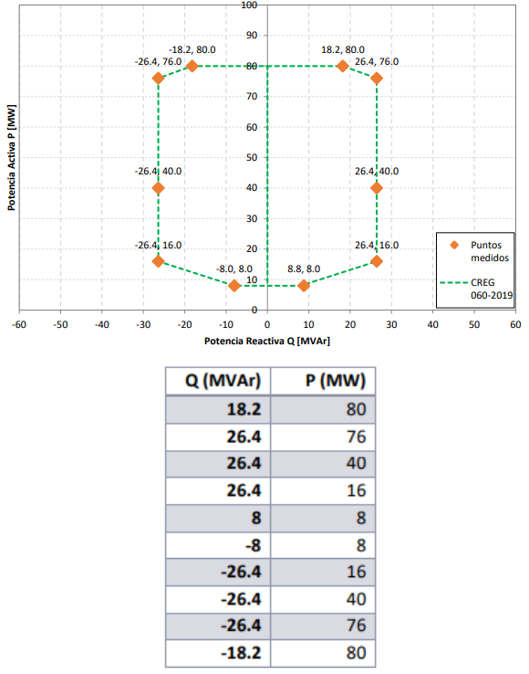

3. El presente Acuerdo rige a partir de su fecha de expedición.

Presidente - Marcelo Álvarez Secretario Técnico - Alberto Olarte Aguirre”

Manifestación de voto:

La manifestación de voto podrá remitirse por correo electrónico a: aolarte@cno.org.co

ALBERTO OLARTE AGUIRRE

Secretario Técnico

CONSEJO NACIONAL DE OPERACIÓN – CNO

